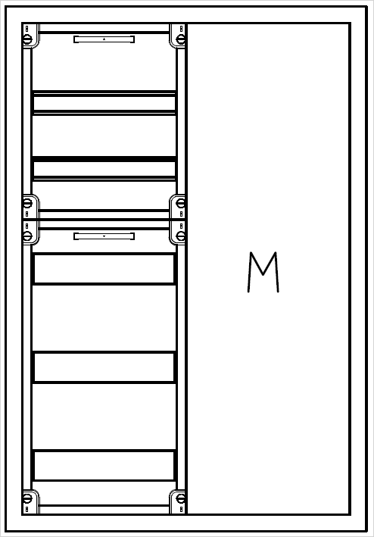

Automatenverteiler
Aufputz mit Einzeltür mit Drehverschluss, ab drei Feldbreiten (800mm) mit Doppeltür

Abmessungen:
Breite: 550 mm
Höhe: 800 mm
Tiefe: 210 mm

Als schutzisoliertes, Stahlblech-Gehäuse, pulverbeschichtet.
Gehäuse/Tür aus 1 mm verzinktem Stahlblech.

Schutzart IP 41, Schutzklasse II (schutzisoliert),
geltende Normen: DIN EN 61439-1,-3, (VDE0660-600-3),
Höhen- und Breitenmaß nach DIN 43870,
Maßnorm DIN 43871.
Komplett vorbereitet für Aufputz- oder teilversenkte
Montage. Innenauskleidung aus halogenfreiem Kunststoff.
Leitungseinführung oben und unten über Nippelflansche
Bemessungsspannung 230/400 V, 50 HZ
Geeignet für DIN-Einbaugeräte bis 250 A.
Teilungseinheiten 36TE mit zwei Kunststoffabdeckungen und
einer gelochten Montageplatte.
Einbauplatz für Reihenabstandsklemmen Abstand 150mm.
Farbe: verkehrsweiß, RAL 9016, pulverbeschichtet
Tür aus Stahlblech, innenliegend mit Öffnungs-
winkel 110°, werkzeugloses Ein-, Aushängen
und Justieren der Tür,
nachträglich einfacher Einbau aller
marktüblichen Schrankschließungen.

Fabrikat: Alphatec oder gleichwertig

Einheit: Stk.
Artikelnummer: AVK2-5-210-M1

gewähltes Fabrikat/Typ: '___________/___________'
liefern, montieren und betriebsfertig anschließen.

